Муниципальное бюджетное общеобразовательное учреждение
«Кезская средняя общеобразовательная школа №1»

ЭЛЕКТИВНЫЙ КУРС
«РЕШЕНИЕ ПЛАНИМЕТРИЧЕСКИХ ЗАДАЧ НА
ВПИСАННЫЕ И ОПИСАННЫЕ ОКРУЖНОСТИ»
по геометрии
для учащихся 9 класса

Составитель: М.А.Ившина
Должность: учитель математики
Педагогический стаж: 2 года
Разряд: 8

п. Кез
2013 г
Содержание
- Раздел 1. Пояснительная записка 3
- Раздел 2. Содержание обучения 6
- Раздел 3. Учебно – тематическое планирование 8
- Раздел 4. Содержание тем учебного курса 9
- Раздел 5. Требования к уровню подготовки учащихся 13
- Литература 14
- Приложение 1 15
- Приложение 2 16
- Приложение 3 38

Раздел 1. Пояснительная записка
Статистические данные анализа результатов проведения ЕГЭ говорят о том, что наименьший процент верных ответов традиционно дается учащимися на геометрические задачи. Задачи по планиметрии, включаемые в КИМы ЕГЭ, можно сгруппировать по следующим основным темам:
- Треугольники
- Четырехугольники (параллелограмм и трапеция)
- Окружности, вписанные в треугольник и описанные около треугольника.
- Окружности, вписанные в четырехугольник и описанные около четырехугольника.
В КИМы включены 2 задачи по стереометрии. Разумеется, для успешного решения стереометрических задач учащиеся должны хорошо решать планиметрические задачи.
Как известно, решению геометрических задач в школе уделяется мало внимания. Тема “Вписанные и описанные окружности” изучается в конце 8 класса. И на решение задач отводится недостаточное количество часов. Совершенно очевидно, что нужна специальная подготовка.
Данный курс “Решение планиметрических задач на вписанные и описанные окружности” рассчитан на 12 часов, но может быть скорректирована на 11 часов, объединив занятия №4 и №5. Элективный курс предназначен для учащихся 9-х классов, желающих расширить и углубить свои знания по математике, сделать правильный выбор профиля обучения в старших классах и качественно подготовиться к ГИА (государственная итоговая аттестация).
Цель курса:
- Развитие устойчивого интереса учащихся к изучению математики.
- Формирование умений решать задачи на вписанные и описанные окружности.
- Воспитание понимания, что математика является инструментом познания окружающего мира.
- Определение уровня способности учащихся и их готовности в дальнейшем к обучению в школе и успешной сдачи ГИА.
Принципы, на которых базируется обучение:
-обучение в темпе, стимулирующем продвижение вперед;
-ведущая роль теоретических знаний: ознакомить учащихся с теорией, вести учеников к его осознанию и закреплению;
Тип элективного курса: предметный курс среднего уровня.
Образовательная область: геометрия.
Профили: данный элективный курс по геометрии подходит как для общеобразовательных классов, так и для профильных с математическим уклоном.
Изучение данного элективного курса позволит реализовать следующие задачи:
- Систематизировать ранее полученные знания по решению планиметрических задач на вписанные и описанные окружности.
- Познакомить учащихся с различными типами задач и различными способами их решения.
- Развивать логическое мышление учащихся, обогащать и расширять математический кругозор учащихся.
- Научить применять математические знания в решении повседневных жизненных задач бытового характера
Количество часов (2 часа в неделю), отведенных на изучение курса геометрии, не позволяет качественно подготовить учащихся для решения геометрических задач любой сложности. Следовательно, требуется серьезная дополнительная подготовка. Эту проблему можно решить в школе с помощью элективных курсов по геометрии.
Особенности: большая часть элективного курса, в отличие от имеющихся элективных курсов, состоит из материалов планиметрии, что соответствует изменениям содержания государственной итоговой аттестации по математике.
Образовательный продукт: решения задач различного типа, создание справочного материала, презентации.

Раздел 2. Содержание обучения
Изучение учебного материала курса строится поэтапно:
1 этап: повторение основных теоретических знаний. Содержание данного этапа указано для каждого раздела.
2 этап: решение простейших задач. Контроль работы учащихся в группах и парах. Работа по дидактическому материалу.
3 этап: решение трудных и нестандартных задач. Введение таких задач необходимо, так как решение одной сложной задачи может заменить решение нескольких простейших задач. Контроль работы учащихся на данном этапе осуществляется учителем.
4 этап: предварительный контроль в форме тестовой и зачетных работ учащихся.
5 этап: решение задач по материалам ГИА, составление справочного материала.
Повторение необходимых теоретических знаний представлено по следующим разделам:
1. Окружность и её элементы
*основные свойства окружности;
*замечательные свойства окружности (геометрические места точек);
*формулы площади круга и длины окружности, площади кругового сектора, длины дуги в несколько градусов;
*различные случай касания окружностей;
*теорема о пересекающихся хордах;
*теорема о длинах касательных, проведенных из одной точки к окружности;
*углы: между касательной и хордой; между двумя пересекающимися хордами; между двумя секущими; между касательной и секущей; между двумя касательными;
*углы, связанные с окружностью (центральные углы, вписанные углы).
Для учащихся 9 классов этот материал не трудный, но он является очень важным в подготовке учащихся к решению планиметрических задач на вписанные и описанные окружности.
2. Вписанная окружность
* теорема об окружности, вписанной в треугольник;
* выражение площади треугольника через радиус вписанной окружности;
* свойство и признак описанного четырехугольника, и его применение при решении задач;
*площадь описанного четырехугольника.
3. Описанная окружность
* теорема об окружности, описанной около треугольника;
* следствие из теоремы синусов о радиусе окружности, описанной около треугольника;
* свойство и признак вписанного четырехугольника, и его применение при решении задач;
* формула Герона, для четырехугольника, около которого можно описать окружность.

4. Комбинация окружностей
* комбинация окружностей, вписанная и описанная около треугольника и четырехугольника.
* площадь четырехугольника являющегося одновременно вписанным и описанным.
*взаимное расположение двух окружностей;
*ключевая задача об общей касательной двух касающихся окружностей.

Раздел 3. Учебно-тематическое планирование
Количество часов рассчитано на 1 триместр. Всего 12 часов; в неделю 1 час.

№ | Названия разделов | Всего занятий | Занятия | Тестовые работы | Зачетные работы
1 | Окружность и её элементы | 2 | 1 | 0,5 | 0,5
2 | Вписанная окружность | 4 | 3 | 0,5 | 0,5
3 | Описанная окружность | 4 | 3 | 0,5 | 0,5
4 | Комбинация окружностей | 2 | 1 | 0,5 | 0,5
 | Итого: | 12 | 8 | 2 | 2

Раздел 4. Содержание тем учебного курса

№ | Тема раздела | Количество часов | Формы работы | Образовательный продукт | Формы контроля
1 | Окружность и её элементы: основные свойства окружности; замечательные свойства окружности (геометрические места точек); формулы площади круга и длины окружности, площади кругового сектора, длины дуги в несколько градусов; различные случай касания окружностей; теорема о пересекающихся хордах; теорема о длинах касательных, проведенных из одной точки к окружности; углы: между касательной и хордой; между двумя пересекающимися хордами; между двумя секущими; между касательной и секущей; между двумя касательными; углы, связанные с окружностью (центральные углы, вписанные углы); | 2 | Лекции.  Практикум по решению задач.  Обучающие самостоятельные работы и тестирование. | Опорный конспект.  Подборки задач различного уровня сложности с решениями.  Составление справочного материала. | Устный опрос формул, теорем, определений.  Тестирование.  Зачет.
2 | Вписанная окружность: теорема об окружности, вписанной в треугольник; выражение площади треугольника через радиус вписанной окружности; свойство и признак описанного четырехугольника, и его применение при решении задач; площадь описанного четырехугольника. | 4 | Лекции.  Практикум по решению задач.  Обучающие самостоятельные работы и тестирование. | Опорный конспект.  Подборки задач различного уровня сложности с решениями.  Подборки КИМов.  Составление справочного материала. | Устный опрос теории.  Тестирование.  Зачет.
3 | Описанная окружность: теорема об окружности, описанной около треугольника; следствие из теоремы синусов о радиусе окружности, описанной около треугольника; свойство и признак вписанного четырехугольника, и его применение при решении задач; формула Герона, для четырехугольника, около которого можно описать окружность. | 4 | Лекции.  Практикум по решению задач.  Обучающие самостоятельные работы и тестирование. | Опорный конспект.  Подборки задач различного уровня сложности с решениями.  Подборки КИМов.  Составление справочного материала. | Устный опрос теории.  Взаимотренаж.  Тестирование.  Зачет.
4 | Комбинация окружностей: комбинация окружностей, вписанная и описанная около треугольника и четырехугольника; площадь четырехугольника, являющегося одновременно вписанным и описанным; взаимное расположение двух окружностей; ключевая задача об общей касательной двух касающихся окружностей. | 2 | Лекции.  Практикум по решению задач.  Обучающие самостоятельные работы и тестирование. | Опорный конспект.  Подборки задач различного уровня сложности с решениями.  Подборки КИМов.  Составление справочного материала. | Устный опрос теории.  Тестирование.  Зачет.

Раздел 5. Требования к уровню подготовки учащихся.
Планируемые результаты:
- овладение знаниями и умениями в области геометрии, необходимыми для изучения естественнонаучных дисциплин, продолжения образования и освоения избранной специальности на современном уровне;
-формирование навыков обобщения и систематизации теоретических знаний для решения задач;
-развитие логического мышления, алгоритмической культуры, математического мышления и интуиции, необходимых для успешной адаптации к реальной жизни и выбора профессии;
- формирование навыков исследовательской деятельности, постановки и решения проблемных вопросов; умение сравнивать, анализировать, рассуждать, выдвигать гипотезы, доказывать, делать выводы, творчески подходить к любому делу;
- формирование навыков самообразования, критического мышления, самоорганизации и самоконтроля, работы в команде.
Система оценки достижений учащихся: В технологии проведения занятий присутствует элемент самопроверки, взаимопроверки, который предоставляет учащимся возможность самим проверить, как ими усвоен изученный материал. После совместной работы обсуждается результат и намечается пути совершенствования своего сотрудничества. Результаты тестирования легко проверяются с помощью современных технологий. Самостоятельные, тестовые, зачетные работы проверяются учителем. Для каждого ученика заполняется индивидуальный лист контроля. Формой итогового контроля, после изучения некоторых тем, может стать создание презентации, а как следствие - хороший результат при сдаче ГИА.
Литература
- http://do.gendocs.ru/docs/index-235647.html
- http://ru.wikipedia.org/wiki
- Атанасян Л.С. и др. Геометрия. Дополнительные главы к школьному учебнику 9 класс. М.”Просвещение”, 1997.
- Колесникова С.И. . Математика. Интенсивный курс подготовки к ЕГЭ. М: Айрис – пресс. 2004.
- Колесникова С.И. . Математика. Решение сложных задач ГИА. М: Айрис – пресс. 2012.
- Шарыгин И.Ф. 2200 задач по геометрии для школьников и поступающих в вузы. М: Издательский дом “Дрофа”. 1999г.
- ГИА. Математика. Контрольно-измерительные материалы. МО и РФ. М: Просвещение. 2010-2012г.
- ГИА 2013. Математика: сборник заданий: 9 класс/ В.В. Кочагин, М.Н. Кочагина. – М. : Эксмо, 2012
- Математика. 9-й класс. Подготовка к ГИА – 2013: учебно – методическое пособие/ Под. Ред. Ф.Ф. Лысенко, С. Ю. Кулабухова. – Ростов – на – Дону: Легион, 2012
- Математика. ГИА– 2010.. Учебно-тренировочные тесты. Под редакцией Ф.Ф.Лысенко. Издательство “Легион”. Ростов – на – Дону, 2008 - 2010.
- Сборник задач по математике для поступающих в вузы. Под редакцией М. И. Сканави. М: “Высшая школа”.1998.

Приложение 1. Лист оценивания работ учащихся 9 классов

№  п/п | № раздела  Фамилия, имя | 1 раздел |  |  | 2 раздел |  |  | 3 раздел |  |  | 4 раздел |  |  | Итог
№  п/п | № раздела  Фамилия, имя | У | Т | З | У | Т | З | У | Т | З | У | Т | З | Итог
1
2
3
4
5
6
7
8
9
10
11
12
У – устные ответы (знание теорем, определений формул)
Т - тестовая работа
З – зачетная работа.
При выдаче сертификата прохождения элективного курса учитывается результат по итогам работы учащихся на занятиях: удовлетворительно, хорошо и отлично.
Приложение 2. Методические рекомендации
Раздел 1. «Окружность и её элементы» (2ч)
Занятие 1 - 2.
Цель: Дать понятие окружности и сопутствующих элементов радиуса, диаметра, хорды; применить полученные знания при решении задач; развивать познавательный интерес к предмету, познакомить с историческим материалом; прививать учащимся навык самостоятельности в работе.
Ход занятия.
Историческая справка про окружность (показ презентации).
Древние греки считали окружность совершеннейшей и «самой круглой» фигурой. И в наше время в некоторых ситуациях, когда хотят дать особую оценку, используют слово «круглый», которое считается синонимом слова полнейший. Еще в древности людям были известны многие геометрические фигуры, в том числе окружность. Об этом свидетельствуют археологические раскопки. Окружность – самая простая кривая линия.
1 этап: повторение основных теоретических знаний.
На первом этапе учащиеся самостоятельно работают с учебной литературой, со справочником, пособиями по математике, материалами ГИА. Обязательными являются следующие вопросы, которые фиксируются в тетрадях в виде опорного конспекта:
- основные свойства окружности;
- замечательные свойства окружности (геометрические места точек);
- формулы площади круга и длины окружности, площади кругового сектора, длины дуги в несколько градусов;
- различные случаи касания окружностей;
- теорема о пересекающихся хордах;
- теорема о длинах касательных, проведенных из одной точки к окружности;
- углы: между касательной и хордой; между двумя пересекающимися хордами; между двумя секущими; между касательной и секущей; между двумя касательными; углы, связанные с окружностью (центральные углы, вписанные углы).
2 этап: Решение простейших задач. Контроль работы учащихся в группах и парах. Работа по дидактическому материалу.
Задачи:
- К окружности радиуса 5 см из точки А проведена касательная в точке В. Расстояние АВ= 12 см. Найти расстояние от точки А до центра окружности.
- Вершины A, B, C четырехугольника OABC расположены на окружности с центром в точке О, причем угол АОС = 90⁰ . Найдите величину угла АВС.
3 этап: Решение трудных и нестандартных задач. Введение таких задач необходимо, так как решение одной сложной задачи может заменить решение нескольких простейших задач. Контроль работы учащихся на данном этапе осуществляется учителем.
Задачи:
- Прямая касается окружностей радиусов R b r в точках A и B.Известно, что расстояние между центрами равно a , причем r<R и r+R<a .Найдите AB.
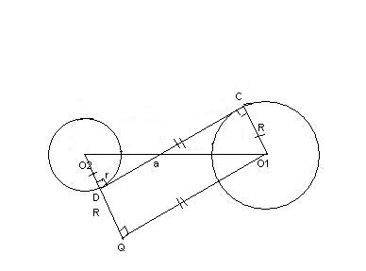
Решение: 1 случай:
Из $Δ$O₁O₂P находим O₂P=$\sqrt{O_{1}O_{2}^{2}−O_{1}P^{2}}$ =$\sqrt{a^{2}−(R−r)^{2}}$
Так как APO₂B-прямоугольник, то AB=O₂P=$\sqrt{a^{2}−(R−r)^{2}}$
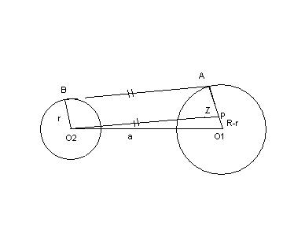
1 случай касание касательной происходит внешним образом
2 случай:
Касание касательной происходит внутренним образом.
O₁Q=$\sqrt{O_{1}O_{2}^{2}−O_{2}Q^{2}}$=$\sqrt{a^{2}−(R+r)^{2}}$
Но DQO₁C-прямоугольник, то CD=O₁Q=$\sqrt{a^{2}−(R+r)^{2}}$.
Ответ: $\sqrt{a^{2}−(R−r)^{2}}$ или$\sqrt{a^{2}−(R+r)^{2}}$
- Окружности радиусов 10 и 17 пересекаются в точках A и B. Найти расстояние между центрами окружностей, если AB=16.
Решение:
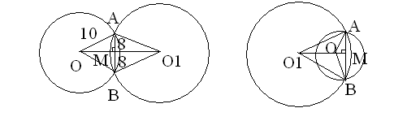
OM=$\sqrt{{\text{10}}^{2}−8^{2}}$=$\sqrt{\text{100}−\text{64}}$=6 Во втором случае OO₁=15-6=9
OM₁=$\sqrt{{\text{17}}^{2}−8^{2}}=\sqrt{\text{289}−\text{64}}=\text{15}$
OO₁=6+15=21
Ответ: 9; 21
4 этап: предварительный контроль в форме тестовой работы учащихся.
ТЕСТ: Отвечаем на вопросы да или нет. Тест рассчитан на 10 минут.
- Верно ли, что если хорда делится пополам радиусом, то она параллельна касательной, проведенной через конец радиуса?
- Верно ли, что угол между касательной и хордой измеряется половиной дуги, заключенной между касательной и хордой?
- На плоскости заданы точки А, В, С так, что АВ=АС. Всегда ли существует окружность, касающаяся прямых АВ и АС в точках В и С соответственно?
- Из точки А провели касательную к окружности с центром О. Может ли точка касания, точка А и точка О образовывать треугольник со сторонами 7, 9, 15?
- Петя утверждает, что множество точек на плоскости, равноудаленных от данной прямой и данной точки – это окружность. Прав ли он?
- Нельзя расположить на плоскости пять различных попарно касающихся окружностей.
- Расстояние между центрами двух лежащих в одной плоскости и касающихся окружностей равно сумме их радиусов.
- Нельзя расположить на плоскости три непересекающиеся окружности так, чтобы нашлось не менее семи различных окружностей, касающихся этих трех.
- Угол с вершиной в центре окружности называется центральным углом.
- Угол, вершина которого лежит на окружности, а стороны пересекают окружность, называется вписанным углом.
- Вписанный угол равен половине дуги, на которую он опирается.
- Величина дуги окружности равна величине центрального угла, на неё опирающегося.
- Квадрат касательной, проведенной к окружности из данной точки, равен произведению всей секущей, проведенной из этой же точки, на её внешнюю часть.
- Диаметр, проведенный через середину хорды, отличной от диаметра, перпендикулярен к этой хорде.
- Если две окружности имеют общую касательную, то они имеют общую точку.
5 этап: решение задач по материалам ГИА, составление справочного материала. Учащиеся в ходе работы составляют справочный материал по данной теме в свободной форме.
Задачи для зачета: Учащиеся на выбор решают задачи по материалам ГИА: 2 балла – на оценку «3»; 4 балла – на оценку «4»; 6 баллов – на оценку «5».
- Точка О – центр окружности, АС – касательная, АВ – секущая, проходящая через точку О. Угол САО = 24⁰. Найдите величину угла СОВ. Ответ дайте в градусах. (1 балл)
- Точка О – центр окружности. Прямая МТ касается окружности в точке Т. Найдите радиус окружности, если МО = 26, МТ = 24 (1 балл)
3. Две окружности, каждая из которых вписана в острый угол 60⁰ , касаются друг друга внешним образом. Найдите расстояние от точки касания окружностей до стороны угла, если радиус большей окружности равен 23. (2 балла)
4. Из точки А, взятой на окружности, проведены диаметр АВ =10 и хорда АС. Из точки В проведены к хорде перпендикуляр длиной 6 и касательная, пересекающая продолжение хорды в точке D. Найдите длину касательной. (3балла)
Раздел 2. «Вписанная окружность» (4 часа)
Занятие 3
Цель: повторить, систематизировать и углубить теоретические знания по теме «Окружность и её элементы»; ввести определение вписанной окружности в многоугольник.
Ход занятия.
1 этап: повторение основных теоретических знаний.
Повторение теоретического материала занятия №1. Введение новых понятий и теорем, которые фиксируются в тетрадях в виде опорного конспекта:
- теорема об окружности, вписанной в треугольник;
- выражение площади треугольника через радиус вписанной окружности;
- свойство и признак вписанного четырехугольника, и его применение при решении задач;
- площадь вписанного четырехугольника.
Обязательными являются следующие вопросы:
- Окружность называют вписанной в угол, если она лежит внутри угла и касается его сторон. Центр окружности, вписанной в угол, лежит на биссектрисе этого угла.
- Окружность называется вписанной в выпуклый многоугольник, если она лежит внутри данного многоугольника и касается всех прямых, проходящих через его стороны.
- Теорема: Центр окружности, вписанной в треугольник, является точкой пересечения его биссектрис.
- В треугольнике: Свойства вписанной окружности:
- В каждый треугольник можно вписать окружность, притом только одну.
- Центр O вписанной окружности называется инцентром, он равноудалён от всех сторон и является точкой пересечения биссектрис треугольника.
- Радиус вписанной в треугольник окружности равен
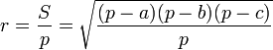
- Если AB — основание равнобедренного , то окружность, касающаяся сторон в точках A и B, проходит через точку О.
- Если прямая, проходящая через точку О параллельно стороне AB, пересекает стороны BC и CA в точках A₁ и B₁, то .
- Точки касания вписанной в треугольник T окружности соединены отрезками — получается треугольник T₁
- Биссектрисы T являются серединными перпендикулярами T₁
- Радиус вписанной в прямоугольный треугольник с катетами a, b и гипотенузой c окружности равен 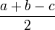.
- Расстояние от вершины С треугольника до точки, в которой вписанная окружность касается стороны равно 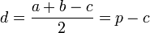.
- Расстояние от вершины C до центра вписанной окружности равно 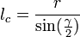, где r — радиус вписанной окружности, а γ — угол вершины C.
- Расстояние от вершины C до центра вписанной окружности может так же быть найдено по формуле
- Описанный четырёхугольник, если у него нет самопересечений («простой»), должен быть выпуклым.
- В четырехугольнике: Свойства вписанной окружности:
- В выпуклый четырёхугольник ABCD можно вписать окружность тогда и только тогда, когда суммы его противоположных сторон равны: .
- Во всяком описанном четырёхугольнике середины диагоналей и центр вписанной окружности лежат на одной прямой (теорема Ньютона).
- На ней же лежит середина отрезка с концами в точках пересечения противоположных сторон четырёхугольника. Эта прямая называется прямой Гаусса.
- Центр вписанной в четырёхугольник окружности — точка пересечения высот треугольника с вершинами в точке пересечения диагоналей и точках пересечения противоположных сторон (теорема Брокара).
Занятие 4-5
Цель: закрепление знаний и умений учащихся по материалу «Вписанная окружность»; повторение и обобщение изученного материала; развитие логического мышления учащихся при решении задач.
Ход занятия.
2 этап: Решение простейших задач. Предпочтительней вначале разобрать задачи на вписанную окружность в треугольник, затем в четырехугольник.
Задачи:
- В треугольник АВС, у которого АВ=5, АС=3, ВС=7, вписана окружность, М – точка касания этой окружности со стороной АВ. Найдите АМ.
- В прямоугольном треугольнике АВС один из острых углов равен 30${}^{0}$, М – середина гипотенузы АВ, о – центр вписанной окружности. Чему равен угол ОМС?
- В равнобочной трапеции, описанной около окружности, отношение параллельных сторон равно k. Найдите косинус острого угла при основании трапеции.
- Найдите площадь равнобедренной трапеции описанной около окружности, если радиус окружности = 10, меньшее расстояние =6, а расстояние от центра окружности до острого угла = 26.
3 этап: Решение трудных и нестандартных задач. Контроль работы учащихся на данном этапе осуществляется учителем.
- В равнобедренную трапецию с верхним основанием, равным 2, вписана окружность радиуса 2. Найдите нижнее основание трапеции.
- В равносторонний треугольник АВС вписана окружность. Во внешний угол А вписана окружность того же радиуса. Во сколько раз расстояние между центрами этих окружностей больше радиуса?
- Катеты прямоугольного треугольника равны 36 и 48. Найдите расстояние от центра вписанной окружности до высоты, проведенной к гипотенузе.
- В равнобедренном треугольнике АВС (АВ= ВС) точки М и N – середины боковых сторон. Найдите радиус окружности, вписанной в треугольник МBN, если периметр треугольника АВС равен 32, а длина отрезка MN равна 6.
Занятие 6
Цель: обобщить и систематизировать знания учащихся о вписанной окружности, проверить знания, умения и навыки учащихся по усвоению и применению изученного материала.
4 этап: предварительный контроль в форме тестовой работы учащихся.
ТЕСТ: Отвечаем на вопросы да или нет. Тест рассчитан на 10 минут.
- Какой может быть трапеция, вписанная в окружность?
- Параллелограмм ABCD описан около окружности. Верно ли, что ABCD- квадрат?
- В любой четырехугольник со сторонами 8, 9, 10 и 12 нельзя вписать окружность.
- Если у четырехугольника суммы противоположных углов равны, то в этот четырехугольник можно вписать окружность.
- Центр вписанной в треугольник окружности всегда расположен внутри треугольника.
- Серединные перпендикуляры к сторонам треугольника пересекаются в центре вписанной в этот треугольник окружности.
- Радиус вписанной в треугольник окружности меньше половины любой высоты.
- Рассмотрим всевозможные выпуклые четырехугольники с соответственно равными сторонами. Если в один из них можно вписать окружность, то и в каждый четырехугольник также можно вписать окружность.
- Треугольник, у которого радиус вписанной окружности равен 1, а периметр равен 6, невозможен.
- Угол, вершина которого совпадает с центром вписанной в треугольник окружности, а каждая из сторон проходит через вершину этого треугольника, обязательно является тупым.
- Окружность, касающаяся всех сторон многоугольника, называется вписанной.
- Сторона правильного треугольника, вписанного в окружность, выражается через радиус этой окружности по формуле: а = R √3
- В любой прямоугольник можно вписать окружность.
- Сумма противоположных углов вписанного четырехугольника =180⁰
- Центр окружности, вписанной в треугольник, лежит в точке пересечения биссектрис треугольника.
5 этап: решение задач по материалам ГИА, составление справочного материала. Учащиеся в ходе работы составляют справочный материал по данной теме в свободной форме.
Задачи для зачета: Учащиеся на выбор решают задачи по материалам ГИА: 2 – на оценку «3»; 4 балла– на оценку «4»; 6 баллов – на оценку «5».
- В треугольник вписана окружность с радиусом 4. Одна из сторон треугольника разделена точкой касания на отрезки, длины которых 6 и 8. Найти длины сторон треугольника.(1 балл)
- Площадь прямоугольного равнобедренного треугольника равна 4,5 см. Найти радиус вписанной в него окружности.(1 балл)
- Найдите углы вписанного в окружность четырехугольника, если три его угла (в последовательном порядке) относятся как 3:7:5. В ответе укажите больший из них в градусах. (2 балла)
- В треугольнике АВС угол С = 90⁰, угол А = 60⁰. В треугольник АВС вписана окружность с центром О₁, во внешние углы при вершине А вписаны окружности того же радиуса с центрами О₂ и О₃. Найдите площадь треугольника О₁ О₂ О₃.(3 балла)

Раздел 3. «Описанная окружность» (4 часа)
Занятие 7
Цель: повторить, систематизировать и углубить теоретические знания по теме «Окружность и её элементы»; ввести определение описанной окружности в многоугольник.
Ход занятия.
1 этап: повторение основных теоретических знаний.
На первом этапе учащиеся самостоятельно работают с учебной литературой, со справочником, пособиями по математике, материалами ГИА. Теоремы, формулы, понятия фиксируются в тетрадях в виде опорного конспекта.
- теорема об окружности, описанной около треугольника;
- следствие из теоремы синусов о радиусе окружности, описанной около треугольника;
- свойство и признак описанного четырехугольника, и его применение при решении задач;
- формула Герона, для четырехугольника, около которого можно описать окружность.
Обязательными являются следующие вопросы:
- Центр описанной окружности выпуклого n-угольника лежит в точке пересечения серединных перпендикуляров к его сторонам.
- Как следствие: если рядом с n-угольником описана окружность, то все серединные перпендикуляры к его сторонам пересекаются в одной точке (центре окружности).
- Около любого правильного многоугольника(все углы равны) можно описать окружность, и притом только одну.
- Около треугольника можно описать окружность, притом только одну. Её центром будет являться точка пересечения серединных перпендикуляров.
- В треугольнике. Свойства описанной окружности:
- У остроугольного треугольника центр описанной окружности лежит внутри, у тупоугольного — вне треугольника, у прямоугольного — на середине гипотенузы.
- Радиус описанной окружности может быть найден по формулам
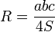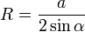
Где:
— стороны треугольника,
— угол, лежащий против стороны ,
— площадь треугольника.
— полупериметр треугольника.
- В четырехугольнике. Свойства описанной окружности:
- Вписанный простой (без самопересечений) четырёхугольник необходимо является выпуклым.
- Около выпуклого четырёхугольника можно описать окружность тогда и только тогда, когда сумма его противоположных углов равна 180° ( радиан).
- Можно описать окружность около: любого прямоугольника (частный случай квадрат); любой равнобедренной трапеции
- У четырёхугольника, вписанного в окружность, произведение длин диагоналей равно сумме произведений длин пар противоположных сторон: |AC|·|BD| = |AB|·|CD| + |BC|·|AD|

Занятие 8-9
Цель: закрепление знаний и умений учащихся по материалу «Описанная окружность»; повторение и обобщение изученного материала; развитие логического мышления учащихся при решении задач.
Ход занятия.
2 этап: Решение простейших задач. Задачи:
- В треугольнике даны сторона и противолежащий угол. Найдите радиус описанной окружности.
Решение: Воспользуемся теоремой синусов:
а/Sinα =b/Sinβ =c/Sinc =2R, имеем R=a/2Sinα.
- Найдите радиус окружности, описанной около равнобедренного прямоугольного треугольника со стороной 12.
- Найти площадь равнобедренного треугольника, если угол при вершине 150, а радиус описанной окружности равен $\sqrt{3}$ + 1.
- В треугольнике АВС угол А = 20 град., угол С = 50 град, АС = 15. Найдите неизвестные элементы треугольника и радиус описанной около него окружности.
3 этап: Решение трудных и нестандартных задач. Контроль работы учащихся на данном этапе осуществляется учителем.
- В треугольнике АВС АВ = 15, АС = 8, ВС = 17. На сторонах АВ и ВС отмечены точки К и D соответственно так, что АК : КВ = 2:3, КD перпендикулярно ВС. Найдите радиус описанной окружности вокруг треугольника АКD.
- Около ∆ ABC описана окружность с центром в точке О. Угол АОС равен 60, в ∆ АВС вписана окружность с центром М. Найти угол АМС.
Решение:
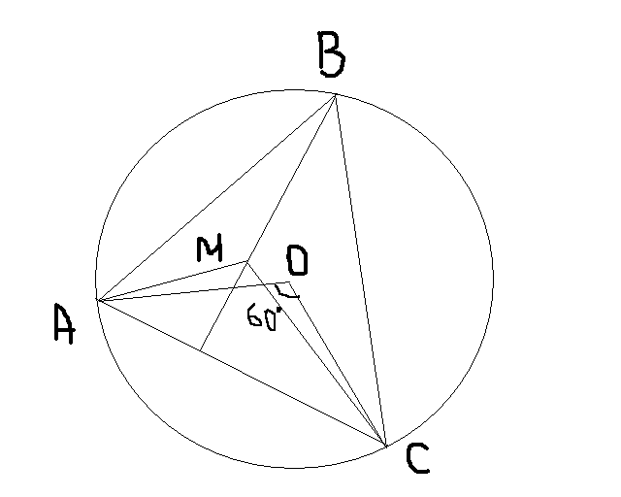
1 Случай. Треугольник АВС остроугольный.
Центр вписанной окружности лежит в точке М
– в точке пересечения биссектрисс углов. Пусть
< ВАМ = <CAM =α/2;
<BCM = < ACM = β/2;
< AOC =60°, тогда < ABC = 30° –
как вписанный угол опирающийся на дугу в 60°
< B + < A +< C=180°+α+β
< A+ <C = α + β = 180° – 30° = 150°; α+β/2=75°
Тогда из ∆ АМС угол < АМС = 180° – 75° = 105°
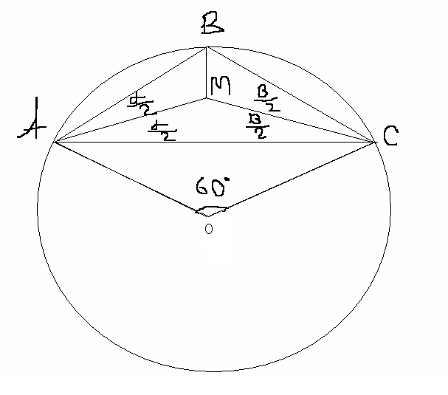
2 Случай ΔАВС тупоугольный.
< АОС = 60°, тогда,
˘АC = 360°-60°=300°, < АВС = 150°,
как вписанный угол опирающийся на дугу 300°
В ∆ АВС α + β + 150° = 180°, α + β =180°-150°= 30°; α + β/2= 15°
< AMC = 180° - 15° = 165°
Ответ: 105°, 165°.
- В треугольнике АВС, площадь которого 3$\sqrt{3}$, угол А – острый, АВ = 4, АС = 3. Найдите радиус окружности, описанной около треугольника АВС.
- Биссектриса ВК треугольника АВС делит противоположную сторону АС на отрезки СК = 5 и КА = 7. АВ = 10,5 $\sqrt{2}$. Найди радиус описанной вокруг треугольника АВС окружности.

Занятие 10
Цель: обобщить и систематизировать знания учащихся об описанной окружности, проверить знания, умения и навыки учащихся по усвоению и применению изученного материала.
4 этап: предварительный контроль в форме тестовой работы учащихся.
ТЕСТ: Отвечаем на вопросы да или нет. Тест рассчитан на 10 минут.
- Можно ли вокруг параллелограмма описать окружность?
- Может ли радиус окружности, описанной около треугольника, все стороны которого меньше 1 см, быть больше 100 см?
- Существует ли вписанный четырехугольник, имеющий один тупой угол и три острых? Сколько прямых углов может иметь вписанный четырехугольник?
- Верно ли, что около любого правильного многоугольника можно описать окружность и притом только одну?
- Если радиус окружности, описанной около треугольника, равен стороне треугольника, то угол, противолежащий этой стороне, равен 30°.
- Среди всех окружностей, содержащих данный треугольник (вершины могут располагаться на окружности), наименьший радиус имеет описанная окружность.
- Центр описанной около треугольника окружности всегда расположен внутри треугольника.
- Если центр описанной около треугольника окружности лежит на его медиане, то этот треугольник равнобедренный.
- Центр окружности, описанной около треугольника со сторонами 5, 6 и 8, расположен внутри треугольника.
- Если радиус описанной около треугольника окружности равен половине одной из его сторон, то этот треугольник – прямоугольный.
- Если радиус описанной около треугольника окружности равен какой-то медиане треугольника, то этот треугольник – прямоугольный.
- Площадь треугольника может быть вычислена по формуле S=R²sinAsinВsinС, где R – радиус описанной окружности, А, В и С – углы треугольника.
- Около любого правильного многоугольника можно описать окружность и притом только одну.
- Если все вершины многоугольника лежат на окружности, то окружность называется описанной.
- Около любого ромба можно описать окружность.
5 этап: решение задач по материалам ГИА, составление справочного материала. Учащиеся в ходе работы составляют справочный материал по данной теме в свободной форме.
Задачи для зачета: Учащиеся на выбор решают задачи по материалам ГИА: 2 – на оценку «3»; 4 балла– на оценку «4»; 6 баллов – на оценку «5».
Задачи:
- В треугольнике известны сторона и два прилежащие к ней угла. Найдите радиус описанной окружности. (1 балл)
- Найти площадь круга, описанного около равнобедренного треугольника, если его стороны равны 12 и 4 см.(1 балл)
- В тупоугольном треугольнике стороны, прилежащие к тупому углу, равны 4 и 6.Высота, опущенная на третью сторону, равна 2. Найдите радиус описанной окружности. (2 балла)
- В треугольнике МВО ВО = 5, ОН = 4, радиус описанной окружности около треугольника равен 10. Найдите МВ. (3 балла)

Раздел 4. «Комбинация окружностей» (2 часа)
Занятие 11- 12
Цель: повторить ранее изученный материал по теме «Вписанная и описанная окружности»; рассмотреть взаимное расположение двух окружностей; применить полученные знания при решении задач.
Ход занятия.
1 этап: повторение основных теоретических знаний.
На первом этапе учащиеся самостоятельно работают с учебной литературой, со справочником, пособиями по математике, материалами ГИА. Обязательными являются следующие вопросы, которые фиксируются в тетрадях в виде опорного конспекта.
- комбинация окружностей, вписанная и описанная около треугольника и четырехугольника;
- площадь четырехугольника, являющегося одновременно вписанным и описанным.
- Взаимное расположение двух окружностей. Говоря о взаимном расположении двух окружностей, следует понимать, что они не могут иметь более двух общих точек: если бы две окружности пересекались в трех точках, то около одного и того же треугольника были бы описаны сразу две окружности, что невозможно.
- Линией центров двух окружностей называется прямая, проходящая через их центры.
- Говорят, что две окружности пересекаются, если они имеют две общие точки.
- Пересекающиеся окружности обладают следующим очевидным свойством: линия центров двух пересекающихся окружностей является серединным перпендикуляром к их общей хорде.
- Две окружности называются касающимися, если они имеют единственную общую точку, называемую точкой касания. При этом касание двух окружностей называется внешним, если центры окружностей лежат по разные стороны от точки касания и внутренним – если по одну сторону.
- Главное свойство касающихся окружностей очевидно и заключается в том, что точка касания лежит на линии их центров: точка касания двух касающихся окружностей лежит на линии их центров.
- Признак касающихся окружностей: Если общая точка двух окружностей лежит на линии их центров, то других общих точек у окружностей нет, т.е. они касаются
Замечание: Если две окружности касаются внешним образом, то расстояние между их центрами равно сумме радиусов. Если же окружности касаются внутренним образом, то расстояние между их центрами равно разности большего и меньшего радиусов.
Важно отметить, что к двум окружностям можно провести не более четырех общих касательных:
- Если окружности не пересекаются и лежат одна вне другой, то к ним можно провести 4 общих касательных. При этом общая касательная двух окружностей называется внутренней, если центры окружностей лежат по разные стороны от нее, и внешней – если по одну сторону.
- Если имеет место внешнее касание двух окружностей, то к ним можно провести три общие касательные – две внешние и одну внутреннюю.
- Если две окружности пересекаются, то к ним можно провести уже только две внешние касательные.
- Если две окружности касаются внутренним образом, то к ним можно провести только одну внешнюю касательную, проходящую через их точку касания.
- Если одна из окружностей лежит внутри другой, и они при этом не пересекаются, то к ним невозможно провести ни одной общей касательной.
- При решении задач о взаимном расположении прямых и окружностей полезным бывает использование факта, который мы назовем ключевой задачей.
Ключевая задача об общей касательной двух касающихся окружностей: Если две окружности радиусами R и r касаются внешним образом, то длина отрезка их общей внешней касательной, заключенного между точками касания, равна 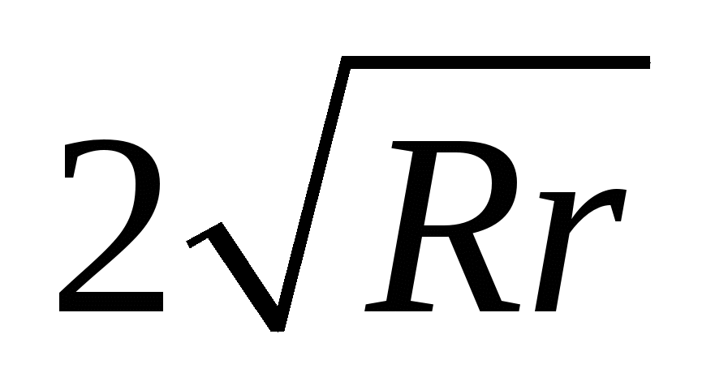.
Замечание: При решении задач на комбинации прямых и окружностей не всегда необходимо изображать на рисунке все окружности. Зачастую достаточно изобразить их центры и точки касания с прямыми и другими окружностями, а также нанести на рисунок длины известных отрезков (радиусов, отрезков касательных и т.д.).
Задачи
- Площадь равнобочной трапеции, описанной около круга, равна S, а ее высота в 2 раза меньше боковой стороны. Найдите радиус вписанного в эту трапецию круга.
- В треугольнике АВС проведена биссектриса СD. Известно, что центр окружности, вписанной в треугольник ВСD, совпадает с центром окружности, описанной около треугольника. Найдите углы треугольника АВС.
- Около правильного треугольника описана окружность и в него вписана окружность. Длина меньшей окружности равна 8П. Найдите площадь кольца и площадь треугольника.
- Центр описанной около треугольника окружности радиуса 2 лежит на одной из его сторон. Найдите радиус вписанной в этот треугольник окружности, если один из углов треугольника равен 30⁰.
3 этап: Решение трудных и нестандартных задач. Контроль работы учащихся на данном этапе осуществляется учителем.
Задачи:
- Катеты прямоугольного треугольника равны 6и 8 см. Найти расстояние от центра вписанной в треугольник окружности до центра описанной около него окружности.
- В правильный треугольник вписана окружность и около него описана окружность. Найти площадь образовавшегося кольца, если сторона треугольника равна a.
- Определите вид треугольника, если центр вписанной в него окружности совпадает с центром описанной около него окружности.
Решение. Точка пересечения биссектрис треугольника является центром окружности, вписанной в этот треугольник, а точка пересечения его серединных перпендикуляров — центром окружности, описанной около этого треугольника. Из теоремы о медиане равнобедренного треугольника следует, что только в равностороннем треугольнике биссектрисы углов треугольника совпадают с серединными перпендикулярами. Значит, центр окружности, вписанной в треугольник, совпадает с центром описанной около него окружности только для равностороннего треугольника.
- Дана трапеция ABCD, основание которой BC=44, AD=100, AB=CD=35. Окружность касающаяся прямых AD и AC, касается стороны CD в точке K. Найти длину отрезка CK.
Решение: 1 случай: окружность вписанная.
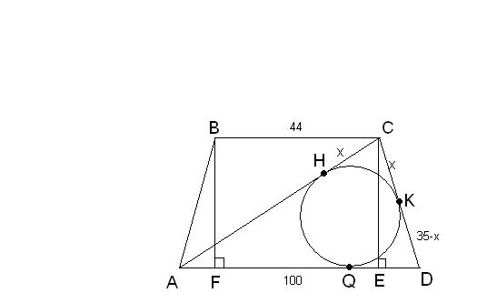
AE=$\frac{\text{BC}+\text{AD}}{2}$, AE=$\frac{\text{44}+\text{100}}{2}=\text{72}$, ED=100-72=28
CE=$\sqrt{{\text{35}}^{2}−{\text{28}}^{2}}=\text{21}$; AC=$\sqrt{{\text{21}}^{2}+{\text{72}}^{2}}=\text{75}$.
Свойство касательной, отрезки касательных,
проведенных из одной точки равны:
Пусть CK=x, CH=x, DK=QD=35-x,
тогда AH=AQ, AH=75-x; AQ=100-(35-x)=65+x;
Составим равенство 75-x=65+x; 75-65=2x;
10=2x; x=5; Значит, CK=5
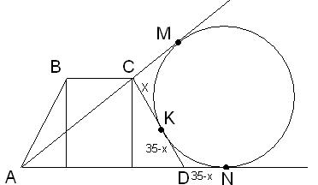
2 случай: окружность внеописанная
Пусть CK=x, тогда CМ=x, CK=CM.
KD=35-x, тогда DN=35-x; KD=DN.
AM=75+x, AN=100+35-x=135-x,
Но AM=AN, отсюда 75+х=135-х;
2х=135-75; 2х=60; х=30, значит СК=30.
Ответ: 5 или 30
4 этап: предварительный контроль в форме тестовой работы учащихся.
ТЕСТ: Отвечаем на вопросы да или нет. Тест рассчитан на 10 минут.
- Для каких треугольников существуют вписанная и описанная окружности?
- Если в треугольнике совпадают центры вписанной и описанной окружностей, то этот треугольник является правильным
- Пусть О — центр вписанной в треугольник АВС окружности. Известно, что $∠\text{АОС}=\text{135}°$. В этом треугольнике радиус описанной окружности равен медиане к стороне АС.
- Если четырехугольник является одновременно и вписанным, и описанным, причем центры вписанной и описанной окружностей совпадают, то этот четырехугольник является правильным.
- Если радиус описанной около треугольника окружности в два раза больше радиуса вписанной в него окружности, то этот треугольник правильный.
5 этап: решение задач по материалам ГИА, составление справочного материала. Учащиеся в ходе работы составляют справочный материал по данной теме в свободной форме.
- Около трапеции АВСD (ВС║ АD) описана окружность, и в ту же трапецию вписана другая окружность, ВС:АD= =1:5, площадь трапеции равна 3√5/5. Найти высоту трапеции.
- В прямоугольном треугольнике радиус описанной окружности в 2,5 раза больше радиуса вписанной окружности. Найти площадь треугольника, если его наименьшая сторона равна 1.
- Радиус окружности, описанной около прямоугольного треугольника, равен 15 см, а радиус вписанной в него окружности равен 6 см. Найти стороны треугольника.
- Радиусы вписанной и описанной окружностей прямоугольного треугольника равны соответственно 2 и 5 см. Найти катеты треугольника.
Заключительная беседа.
Мир, в котором мы живём, наполнен геометрией домов и улиц, гор и полей, творениями природы и человека. Лучше ориентироваться в нём, открывать новое, понимать красоту и мудрость окружающего мира поможет нам хорошее знание предмета геометрия. Великий английский учёный Исаак Ньютон сказал: «Геометрия за то и прославляется, что, заимствовав извне столь мало основных положений, она столь много достигает».

Приложение 3.
1. Вопросы к рефлексии на уроках:
- Что нового вы сегодня узнали?
- В чем возникали затруднения?
- Что помогло их разрешить?
- Достигли ли мы поставленной цели?
- Кто сегодня хорошо поработал? Кого мы можем отметить?
- Как каждый из вас оценивает свою работу?
- Какова цель нашей дальнейшей деятельности?
На последнем занятии можно провести следующую
2. Рефлексия пяти пальцев: Учащиеся обводят на листе свою руку. Каждый палец – это какая то позиция, по которой необходимо высказать свое мнение. Большой –для меня это важно и интересно … указательный – я получил конкретные рекомендации… средний – мне было трудно ( не понравилось)… безымянный –моя оценка психологической атмосферы… мизинец – для меня было недостаточно…


